

Oppgave Skole-NM 2026
Se Håndboka: Arrangørhåndbok for Skole-NM

Programområde: (Skriv inn programområde her)
Fag: (Skriv inn fag her)
Skole: (Skriv inn arrangørskole her)
Kontaktperson: (Navn, e-post og telefonnummer)


Innhold
Forord 2
1. Veiledning og instruks til deltakere 3
2. Forberedelsesdagen 4
3. Konkurransedagen 5
4. Nødvendig utstyr og materiell 6
5. Oppgavebeskrivelse 7
6. Kompetansemål 7
7. Vurderingskriterier og vurderingsskjema 8

Forord
[Skriv en kort introduksjon om formål med oppgaven. Beskriv hvordan oppgaven skal motivere elevene og fungere som realistisk opplæring og forberedelse til fagprøve.]

1. Veiledning og instruks til deltakere
Denne seksjonen skal gi deltakerne en tydelig forståelse av rammene for konkurransen. Beskriv tidsbruk, regler og forventninger til hvordan oppgaven skal gjennomføres.
- [Beskriv tidsramme for konkurransen, f.eks. total varighet og pauser.]
- [Forklar hvilke hjelpemidler som er tillatt, og hva deltakerne selv må ha med.]
- [Beskriv hvordan kommunikasjon med dommere og veiledere skal foregå, og hva som ikke er lov underveis.]
- [Forklar regler for bruk av medbrakt utstyr og hjelpemidler.]
- [Beskriv hvordan kommunikasjon med dommere foregår.]

2. Forberedelsesdagen
Beskriv hvilke forberedelser som skal gjøres før konkurransedagen. Dette kan inkludere innsending av planer, forhåndsvalg av materiell eller oppgaver.
- [Beskriv hvilke dokumenter eller planer som skal leveres inn, frister og hvordan dette brukes i konkurransen.]
- [Nevn om det er behov for testing, innkjøp, eller andre tiltak som må utføres på forhånd.]

3. Konkurransedagen
Forklar hvordan konkurransedagen gjennomføres fra start til slutt. Beskriv logistikken og strukturen slik at deltakerne er godt forberedt.
- [Inkluder informasjon om oppmøtetid, oppstart og avslutning.]
- [Beskriv hvordan deltakerne fordeles (f.eks. stasjonsbasert), tidsplan og eventuelle presentasjoner.]
- [Angi frister for innlevering, dokumentasjon og annen evaluering.]

4. Nødvendig utstyr og materiell
Oversikt over alt deltakerne må ha med selv, samt hva arrangør stiller med. Dette forhindrer misforståelser og sikrer lik konkurranse.
- [Lag en punktliste over medbrakt utstyr som verneutstyr, verktøy, PC eller annet fagutstyr.]
- [Lag en punktliste over materiell og utstyr som arrangør stiller med.]
- [Liste over utstyr som skolen stiller til rådighet.]

5. Oppgavebeskrivelse
Skriv en tydelig, konkret og faglig presis beskrivelse av selve oppgaven. Inkluder mål, deloppgaver og ønsket resultat.
- [Del gjerne opp i trinn eller stasjoner hvis det er aktuelt.]
- [Beskriv hva som skal produseres, presenteres eller leveres. Inkluder omfang, format og forventet kvalitet.]
- [Beskriv hva som skal leveres og i hvilket format.]
- [Beskriv fagspesefike regler og retningslinjer.]

6. Kompetansemål
Her skal det listes opp hvilke kompetansemål fra læreplanen som oppgaven bygger på. Kompetansemålene skal knyttes til vurderingskriteriene, slik at vurderingen blir faglig forankret og transparent.
- [Hent relevante mål direkte fra gjeldende læreplan. Oppgi koder og formuleringer slik de står.]

7. Vurderingskriterier og vurderingsskjema
Veiledning til utarbeidelse av vurderingskriterier:
Vurderingskriteriene skal være kjent på forhånd og skal følge oppgaven.
Ved utforming av vurderingskriteriene skal det tas utgangspunkt i kompetansemålene for faget og oppgavens innhold. Kriteriene bør være tydelige, målbare og relevante for oppgaven. For hvert kriterium skal det angis hva som kjennetegner lav, middels og høy måloppnåelse. Vurderingskriteriene skal gi grunnlag for rettferdig og transparent bedømming. Det skal være samsvar mellom vekt, poengfordeling og betydningen av hvert område i konkurransen.
For hvert kriterium skal det fylles inn en beskrivelse av hva som kjennetegner de ulike vurderingsnivåene, dette skal gjøres i skjemaet under. I skjema under er et eksempel på hvordan vi kan sette opp vurderingsskjema.
På neste side er det to eksempler på vurderingskriterier.
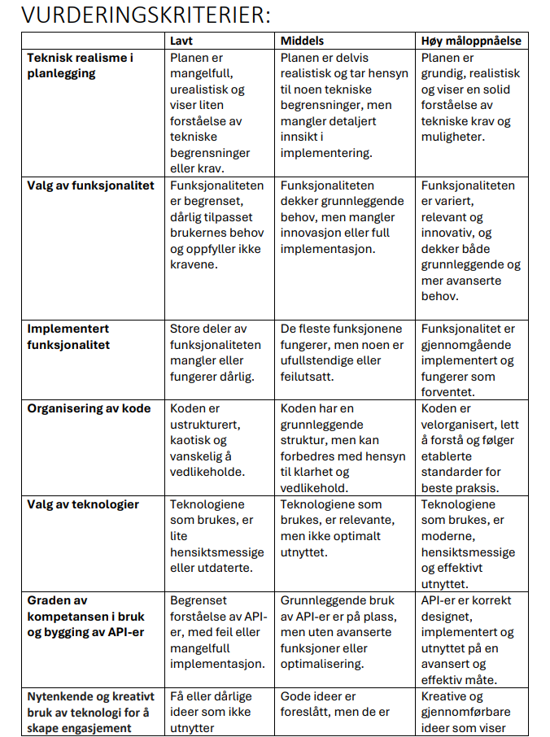
Total poengsum: 100 poeng
Kriterium | Vekt | Lavt | Middels | Høy måloppnåelse | Kompetansemål
Planlegging og forarbeid | 20 | Mangel på struktur, uklare mål, lite relevant innhold (0–9 poeng) | Plan er gjennomførbar, inneholder hoveddeler og viser forståelse (10–15 poeng) | Plan er detaljert, realistisk og viser høy grad av refleksjon og forarbeid (16–20 poeng) | [kode]
Teknisk utførelse | 30 | Feil eller mangelfull utførelse, oppgaven løst på utrygg måte (0–14 poeng) | Utførelsen er tilfredsstillende og i henhold til krav (15–24 poeng) | Utførelsen er presis, effektiv og faglig meget god (25–30 poeng) | [kode]
Kvalitet og nøyaktighet | 20 | Slurvete arbeid, synlige feil eller manglende kontroll (0–9 poeng) | Jevn kvalitet med få feil og akseptabel nøyaktighet (10–15 poeng) | Svært høy presisjon og gjennomført arbeid av høy kvalitet (16–20 poeng) | [kode]
Dokumentasjon og refleksjon | 15 | Lite eller manglende dokumentasjon, svak refleksjon (0–6 poeng) | Relevant dokumentasjon og enkle vurderinger (7–11 poeng) | Utfyllende dokumentasjon og god evne til faglig refleksjon (12–15 poeng) | [kode]
HMS og arbeidsmetodikk | 15 | Ikke fulgt HMS-rutiner, utrygg praksis (0–6 poeng) | Følger grunnleggende HMS og arbeidsrutiner (7–11 poeng) | Høy bevissthet om HMS, effektiv og sikker arbeidsmåte (12–15 poeng) | [kode
Totalsum: [Fylles ut av dommer]
Dommerkommentar: [Felt for begrunnelse eller utdypning av vurdering]

